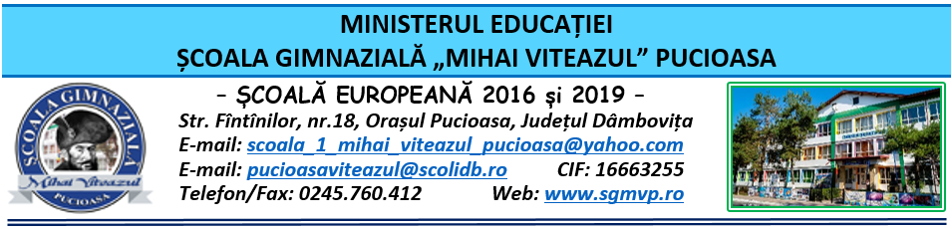

CONSILIUL DE ADMINISTRAŢIE
HOTĂRÂRE

Nr. 100 din 05.04.2023

Consiliul de Administraţie al Şcolii Gimnaziale “Mihai Viteazul” Pucioasa, întrunit în ședinţă extraordinară în data de 05.04.2023,
Având în vedere:
- Legea nr. 1/2011 a Educației Naţionale cu modificările și completările ulterioare;
- Legea 53/2003 Codul muncii republicată, cu modificările și completările ulterioare;
- OME nr. 4.183 din 4 iulie 2022 pentru aprobarea Regulamentului-cadru de organizare şi funcţionare a unităților de învăţământ preuniversitar;
- OMEN nr. 4619/2014 pentru aprobarea Metodologiei-cadru de organizare şi funcționare a consiliului de administraţie din unităţile de învăţământ preuniversitar cu modificările și completările ulterioare;
- OME nr. 3.505/31.03.2022 privind structura anului școlar 2022-2023;
- Metodologia-cadru privind mobilitatea personalului didactic din învățământul preuniversitar în anul școlar 2023 - 2024 (aprobată prin ordinul nr. 6.218/2022);
- Procesul-verbal al Şedinţei extraordinare a Consiliului de Administraţie din data de 05.04.2023.

HOTĂRĂŞTE

Art. 1 Se aprobă acordul de principiu pentru pretransfer pe postul didactic învățător (limba română) pentru d-na Popescu N. Iulia Elena, an școlar 2023-2024;
Art. 2 Se aprobă delegarea atribuțiilor directorului în perioada concediului de odihnă pentru profesor Stoica Carmen Gabriela membru C.A. (zilele de 7 și 10 aprilie 2023) și prof. Borcea Hermina membru C.A. (zilele de 11, 12, 13 aprilie 2023);
Art. 3 Se aprobă acordare Concediu îngrijire copil pentru învățător titular Bucurică Cerasela Gabriela, pentru perioada 01.05.2023-31.08.2024;
Art. 4 Se aprobă prelungirea contractului individual de muncă pe perioadă determinată în anul școlar 2023-2024 pentru prof. informatică Udroiu Cocuța.
Art. 5 Se aprobă prelungirea contractului individual de muncă pe perioadă determinată în anul școlar 2023-2024 pentru prof. religie Savu Raluca Liliana;

Art. 6 Hotărârea va fi comunicată celor interesați, va fi afișată la Avizier şi pe pagina web a Şcolii Gimnaziale “Mihai Viteazul” Pucioasa;
Art. 7 Hotărârea de față poate fi atacată la Tribunalul Dâmboviţa, Secția a II-a Civilă, de Contencios Administrativ și Fiscal, în termen de 30 de zile de la comunicare, în condițiile Legii nr. 554/2004 a Contenciosului administrativ, potrivit art. 14 alin. (4) din Ordinul Ministrului educației naționale nr. 4619/2014, cu modificările și completările OMEN nr. 3160/1.02.2017 pentru modificarea și completarea Metodologiei-cadru de organizare și funcționare a consiliului de administrație din unitățile de învățământ preuniversitar, aprobată prin OMEN nr. 4.619/2014.

Preşedintele Consiliului de Administraţie,
Director
prof. Zamfir Claudia Aurora

